Máma, táta, babička – rodina je celičká

Ahoj děti,
tento týden budeme věnovat těm, které máme nejraději a kdo to je? No ano, naše rodina!! teď tu máte několik úkolů, které si můžete procvičit, příští týden už si o rodině budeme konečně povídat spolu naživo, jupí!!!

- Kdo s tebou bydlí? a víš také, jak se kdo jmenuje?
- Jak se jmenují tvoje babičky a dědečkové?

- A teď několik zapeklitých hádanek:
Maminka tvého tatínka je tvoje ……………...?
Syn či dcera tvých rodičů je kdo?
Ty jsi dědečkův/dědečkova ………………..
Bratr tvých rodičů je tvůj ………………….?
Co jsi pro svou tetu ty?
Teta se strejdou (sourozenci tvých rodičů) mají určitě také děti. A tvoji jsou to …………………
Jaké společné slovo použijeme, když má někdo třeba 1 sestru a 2 bratry? Říkáme, že má celkem 3 …………………..

- Znáš nějakou pohádku, kde si rodina pomáhá?
Perníková chaloupka: Jeníček sype drobky, aby dovedl sebe i Mařenku zpátky domů, rozhlíží se na stromě
O veliké řepě: dědeček nemohl řepu vytáhnout, dokud nepomohli i se zvířátky
O Červené Karkulce: Karkulka šla potěšit babičku dobrotami k narozeninám
O třech prasátkách: prasátko ukrylo své dva sourozence před vlkem ve svém domečku z cihel
Sedmero krkavců: Bohdanka zachránila mlčením svých sedm bratrů

- Znám jednu říkanku o rodině Kdo chce, může se ji naučit
Rodina
Rodina je okruh lidí, co si do svých srdcí vidí,
jež za jeden provaz táhnou, do ohně za blízké sáhnou.
I když pálí mráz a zebe, spoléháme se na sebe,
za ruku nás s láskou chytí, i když slunce nezasvítí.
Rodina je vzácnou knihou, v které k sobě listy tíhnou,
napsaná je písmem zlatým, upřímnost je slovem svatým.
Rodina je pro nás darem, teplým létem, něžným jarem,
jako kvítek s libou vůní, borový les, jež tu šumí.
Řekou je, jenž čaruje, mráz, jež okna maluje,
domem, který pevně stojí, dítě, co se ve tmě bojí.
Pod nohami půda pevná, přátelství, jež zradu nezná,
hnízdo, kde jsme rádi spolu, u jednoho, že jsme stolu.
Rodina je základ štěstí, bezpečí a domov se ctí,
kde nám každý rozumí, zradit, kdo nás neumí.
Rodina je to, co máme, jen s ní v klidu usínáme,
a to, jež nás k sobě svádí, lpí v tom, že se máme rádi.

- Prohlédni si následující obrázek a zkus ho co nejpečlivěji popsat (nejlépe celými větami)
Např.: co kdo dělá, kde se pohybuje, co je kolem něj, na co musí dávat pozor, jaké barvy jsou na jednotlivých předmětech a osobách atp.
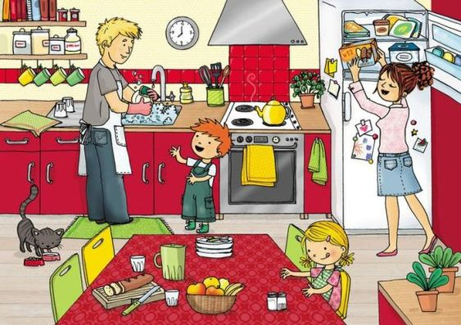

- Pokud máš chuť, tu je několik skládanek, některé i k vybarvení
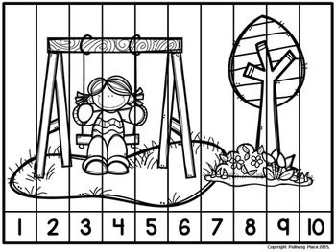
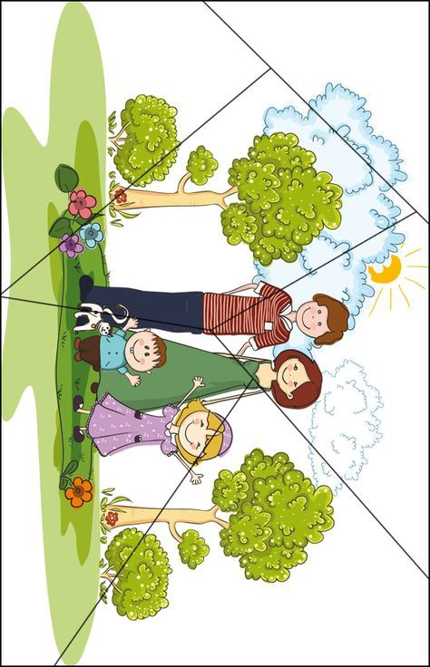
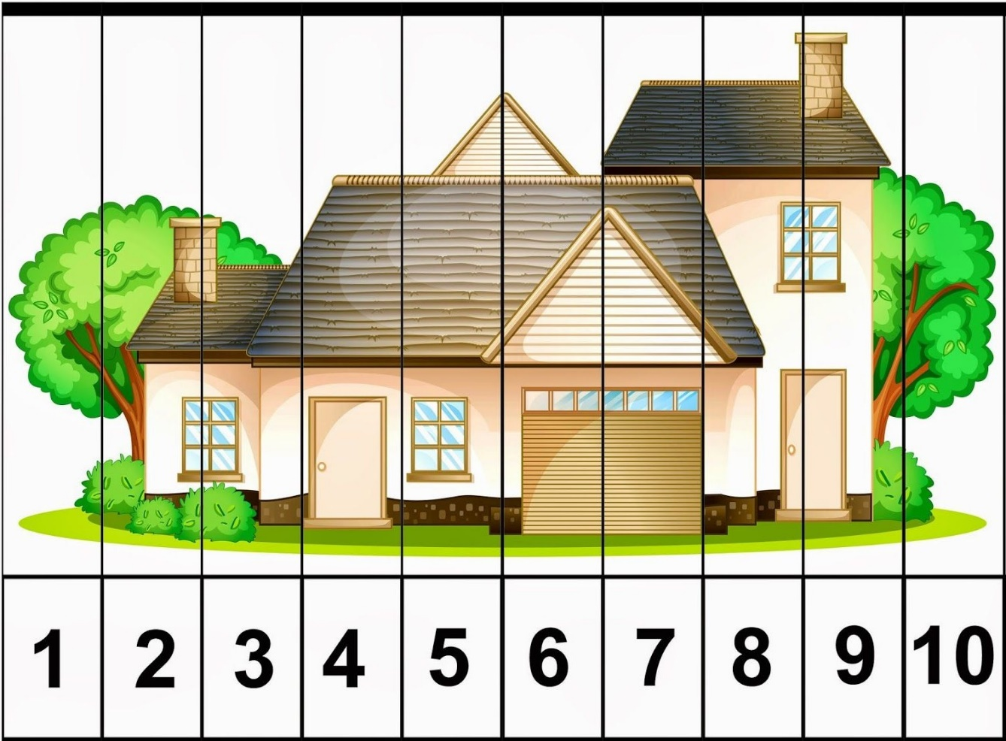

- A pokud toho ještě nebylo mnoho, tak tu máš k dispozici nějaké pracovní listy
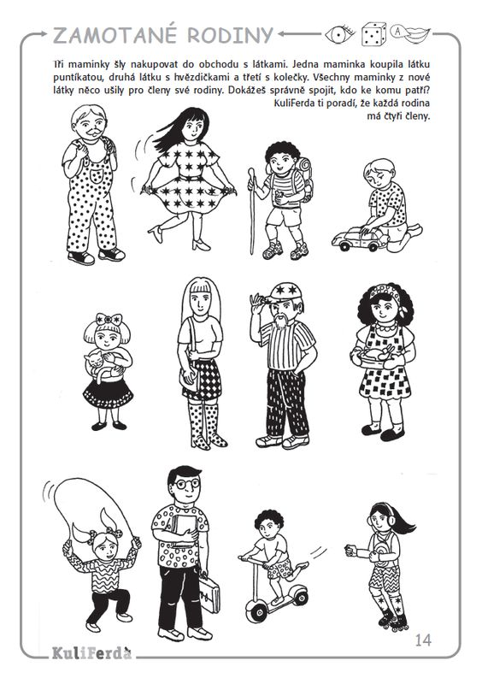

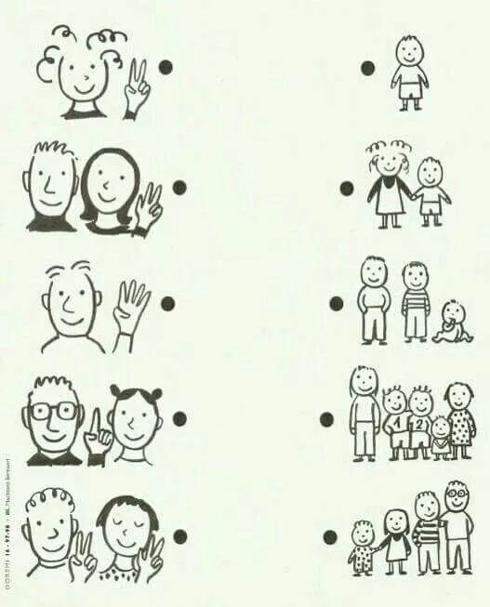
Kolik mají dětí? Spočítej rodičům prsty a čarou přiřaď správný počet dětí

